Sledi miški!
Pripravite se!

Izberite si sličico Ali narišete novo.

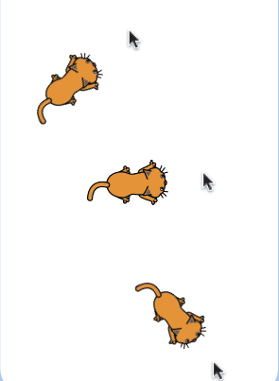
Uporabite kodo!

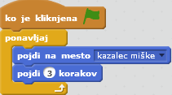
Naredite!

Pritisnite na zeleno zastavico za pričetek.

